**BAN LIÊN LẠC TRUYỀN THỐNG CHỢ LỚN – TRUNG HUYỆN DÂNG HƯƠNG, DÂNG HOA TẠI NHÀ LƯU NIỆM BÁC HỒ, THĂM VÀ TẶNG QUÀ MẸ VIỆT NAM ANH HÙNG, THƯƠNG BINH NẶNG, CỰU TÙ CHÍNH TRỊ TẠI QUẬN 5**

Năm 2024, Quận 5 là đơn vị đăng cai tổ chức họp mặt kỷ niệm 38 năm Ngày truyền thống Chợ Lớn - Trung Huyện. Theo kế hoạch của Quận ủy - Ủy ban nhân dân Quận 5; Sáng ngày 29/02/2024, Đoàn đại biểu thuộc Ban Ban Liên lạc truyền thống Chợ Lớn - Trung Huyện, lãnh đạo Quận ủy - Ủy ban nhân dân - Ủy ban Mặt trận Tổ quốc Việt Nam Quận 5 và lãnh đạo các Quận 6, 8, 10, 11, Tân Bình, huyện Bình Chánh và các huyện Cần Giuộc, Đức Huệ, Bến Lức, Đức Hòa, Cần Đước thuộc tỉnh Long An đã đến dâng hương, dâng hoa tại Nhà lưu niệm Bác Hồ, Nhà số 5 Châu Văn Liêm, Phường 14, Quận 5.

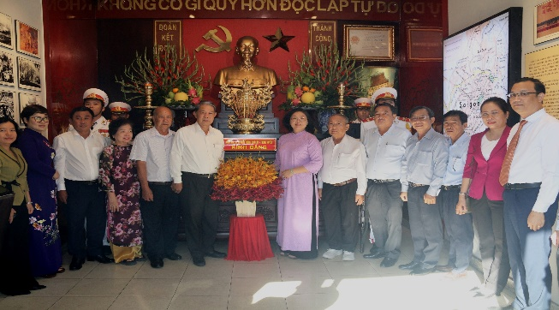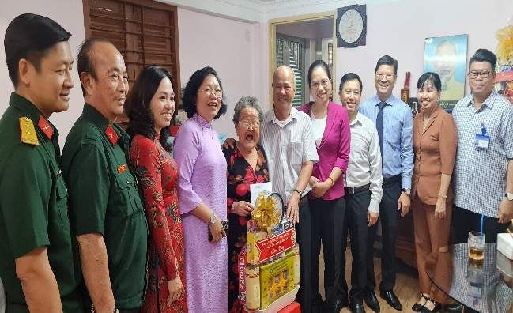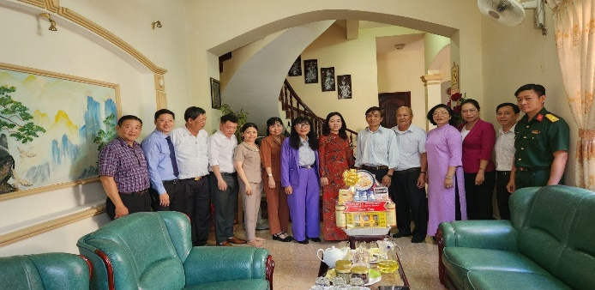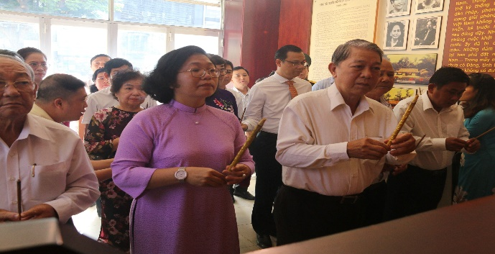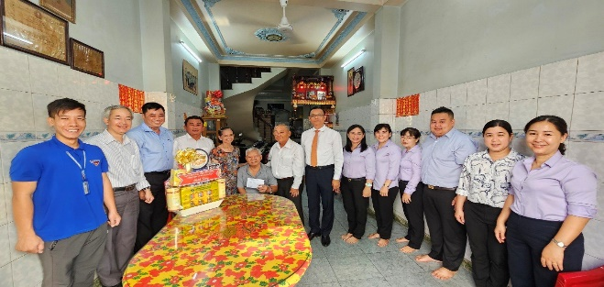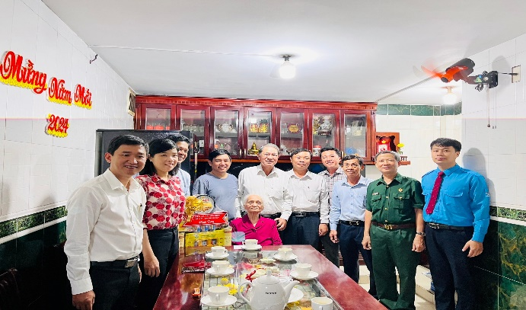

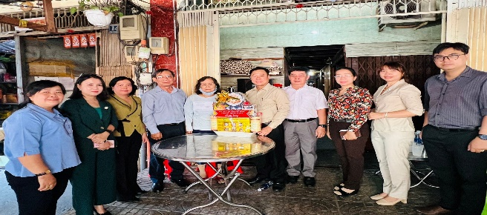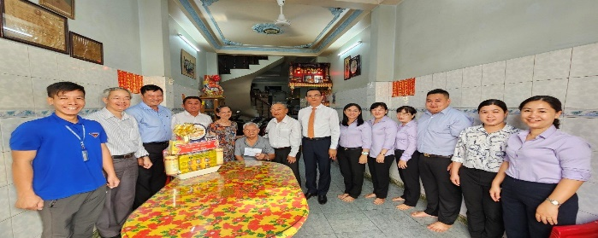

Sau đó, Ban tổ chức đã thành lập 06 đoàn đại biểu đến thăm và tặng quà 03 Mẹ Việt Nam anh hùng, 12 thương binh nặng, 02 cựu tù chính trị tiêu biểu tại Quận 5.

Trưởng các đoàn có đồng chí Nguyễn Đô Lương - Trưởng Ban liên lạc Truyền thống Chợ Lớn - Trung Huyện; đồng chí Huỳnh Ngọc Nữ Phương Hồng - Bí thư Quận ủy Quận 5; đồng chí Cao Sơn Yên - Phó Bí thư Thường trực Quận ủy Quận 5; đồng chí Lê Tấn Tài - Ủy viên Ban Thường vụ Quận ủy, Chủ tịch Ủy ban Mặt Trận Tổ quốc Việt Nam Quận 5; đồng chí Chu Xuân Khoa - Ủy viên Ban Thường vụ Quận ủy, Trưởng Ban Tuyên giáo Quận ủy Quận 5; đồng chí Nguyễn Võ Xuân Kỳ - Quận ủy viên, Phó Chủ tịch Ủy ban nhân dân Quận 5.

Tại các nơi đến thăm, đại diện các đoàn đã bày tỏ lòng biết ơn sâu sắc đối với sự hi sinh, mất mát của các gia đình chính sách, người có công. Đồng thời khẳng định Đảng và Nhà nước luôn biết ơn và tri ân sự hi sinh xương máu của các thương binh, bệnh binh, anh hùng liệt sĩ trong cuộc đấu tranh giải phóng dân tộc; ân cần thăm hỏi sức khỏe, điều kiện sinh sống của các gia đình chính sách và mong muốn các gia đình tiếp tục phát huy truyền thống cách mạng, tiếp tục đóng góp công sức, trí tuệ xây dựng Quận 5 phát triển, văn minh, hiện đại, nghĩa tình. Động viên con cháu chấp hành tốt chủ trương, đường lối của Đảng, chính sách, pháp luật của Nhà nước, tích cực hăng say học tập, lao động sản xuất, xây dựng cuộc sống ấm no, hạnh phúc.

K.Liên